1. **DEFINISI MASALAH**
2. Buatlah sebuah sistem sederhana yang menyerupai Sistem Informasi AkademikMahasiswa (SIAM), dengan ketentuan user menginputkan Nama, Nim, IP serta jurusan.Selain itu mahasiswa juga dapat memasukkan kode Mata kuliah, Nama Mata kuliah danjumlah sks mata kuliah tersebut. Jumlah sks yang di ambil harus sesuai dengan IP yang didapat pada semester lalu. Buat skenario dengan banyak mahasiswa minimal 3 orang.
3. **SOURCE CODE**

- Siam

|  |  |
| --- | --- |
| 1  2  3  4  5  6  7  8  9  10  11  12  13  14  15  16  17  18  19  20  21  22  23  24  25  26  27  28  29  30  31  32  33  34  35  36  37  38  39  40  41  42  43  44  45  46  47  48  49  50  51  52  53  54  55  56  57  58  59  60  6162 | import java.util.Scanner;  public class Siam {  public static void main(String[] args) {  Scanner in = new Scanner (System.in);  String nama, NIM, jurusan, kodeMatkul, namaMatkul;  double IP;  int sks, matkul = 0;  dataMhs[] mahasiswa = new dataMhs[5];  for (int i = 0; i < mahasiswa.length; i++) {  System.out.println(" SISTEM INFORMASI AKADEMIK MAHASISWA ");  System.out.println("=======================================================================");  System.out.print("Masukkan Nama : ");  nama = in.nextLine();  System.out.print("Masukkan NIM : ");  NIM = in.nextLine();  System.out.print("Masukkan Jurusan : ");  jurusan = in.nextLine();  System.out.print("Masukkan IP : ");  IP = in.nextDouble();  mahasiswa[i] = new dataMhs(NIM, nama, jurusan, IP);  System.out.println("Jumlah SKS yang dapat Anda ambil adalah : " + mahasiswa[i].sksmax);  in.nextLine();  String pilihan;  boolean pilih = true;  while (pilih == true) {  System.out.println("=============================== MATA KULIAH ==========================");  System.out.println("1. PTI15002 Pengantar Teknologi Informasi dan Ilmu Komputer : 3 SKS");  System.out.println("2. PTI15004 Matematika Komputasi : 4 SKS");  System.out.println("3. PTI15001 Pemrograman Dasar : 5 SKS");  System.out.println("4. KOM15002 Sistem Digital : 4 SKS");  System.out.println("5. UNG4008 Bahasa Indonesia : 3 SKS");  System.out.println("6. IFK15002 Pemrograman Lanjut : 5 SKS");  System.out.println("7. IFK15001 Matematika Komputasi Lanjut : 4 SKS");  System.out.println("8. UBU0008 Bahasa Inggris : 3 SKS");  System.out.println("9. KOM15003 Arsitektur dan Organisasi Komputer : 3 SKS");  System.out.println("10. PTI15006 Probabilitas & Statistika : 4 SKS");  System.out.print("Masukkan Kode Mata Kuliah (1-10) : ");  kodeMatkul = in.nextLine();  System.out.print("Masukkan Nama Mata Kuliah : ");  namaMatkul = in.nextLine();  System.out.print("Masukkan SKS Mata Kuliah : ");  sks = in.nextInt();  mahasiswa[i].buatmatkul(matkul, kodeMatkul, sks, namaMatkul);  in.nextLine();  System.out.println("Apakah Anda ingin menambah Mata Kuliah? (Y/N)");  pilihan = in.nextLine();  System.out.println(" ");  switch(pilihan) {  case "Y" :  pilih = true;  break;  case "N" :  pilih = false;  break;  default :  pilih = false;  }  }  mahasiswa[i].displayMessage();  }  }  } |

**-** dataMhs

|  |  |
| --- | --- |
| 1  2  3  4  5  6  7  8  9  10  11  12  13  14  15  16  17  18  19  20  21  22  23  24  25  26  27  28  29  30  31  32  33  34  35  36  37  38  39  40  41  42  43  44  45  46  47  48  49  50  51  52  53  54  55  56  57  58  59  60  61  62  63  64  65  66  67  68  69 | public class dataMhs {  public dataMatKul[] matakuliah = new dataMatKul[25];  public String NIM;  public String nama;  public String jurusan;  public double IP;  public int sksmax;  public int sksmin;  public int sksskrg;  public int jlhMatKul;  dataMhs(String NIM, String nama, String jurusan, double IP){  this.NIM = NIM;  this.nama = nama;  this.jurusan = jurusan;  this.IP = IP;  if (IP >= 3.00 && IP <=4) {  this.sksmin = 22;  this.sksmax = 24;  }  else if (IP >= 2.50) {  this.sksmin = 19;  this.sksmax = 21;  }  else if (IP >= 2.00) {  this.sksmin = 16;  this.sksmax = 18;  }  else if (IP >= 1.50) {  this.sksmin = 12;  this.sksmax = 15;  }  else {  this.sksmin = 1;  this.sksmax = 12;  }  }  public void buatmatkul(int id, String kode, int sks, String nama){  sksskrg += sks;  if (sksskrg < sksmax) {  matakuliah[jlhMatKul] = new dataMatKul(kode,sks,nama);  jlhMatKul++;  System.out.println("Mata Kuliah "+ nama +" ("+sks+" SKS) dapat ditambahkan! ");  System.out.println("Sisa SKS : "+ (sksmax-sksskrg));  }  else {  sksskrg -= sks;  System.out.println("Mata Kuliah "+ nama +" ("+sks+" SKS) tidak dapat ditambahkan! ");  System.out.println("ERROR! Sisa SKS tidak mencukupi! (Sisa SKS :"+ (sksmax-sksskrg)+")");  }  }  public void displayMessage(){  String table = "| %-6s | %-28s | %5s | %n";  System.out.println("Nama : "+ nama);  System.out.println("NIM : "+ NIM);  System.out.println("Fakultas : "+ jurusan);  System.out.println("IP : "+IP);  System.out.println("SKS Maksimal : "+sksmax);  System.out.println("Jumlah SKS yang diambil : "+sksskrg);  System.out.println("\n");  System.out.println("==================== DAFTAR MATA KULIAH ====================");  System.out.printf("| Kode | Nama Mata Kuliah | Jumlah SKS |\n");  System.out.printf("+--------+------------------------------+------------+\n");  for (int i = 0; i < jlhMatKul; i++) {  System.out.printf(table, matakuliah[i].KODEmatkul, matakuliah[i].NAMAmatkul, matakuliah[i].jlhSKS);  }  System.out.printf("+--------+------------------------------+------------+\n");  System.out.println(" ");  }  } |

**-** dataMatKul

|  |  |
| --- | --- |
| 1  2  3  4  5  6  7  8  9  10 | public class dataMatKul {  public String KODEmatkul;  public String NAMAmatkul;  public int jlhSKS;  dataMatKul( String kode, int sks, String nama){  KODEmatkul = kode;  NAMAmatkul = nama;  jlhSKS = sks;  }  } |

1. **PEMBAHASAN**

**-** Siam

|  |  |
| --- | --- |
| 1  2  3  4  5  6  7  8  9  10  11  12  13  14  15  16  17  18  19  20  21  22  23  24  25  26  27  28  29  30  31  32  33  34  35  36  37  38  39  40  41  42  43  44  45  46  47  48  49  50  51  52  53  54  55  56  57  58  59  60  61  62 | Mendeklarasikan import  Mendeklarasikan class dengan nama Siam  Menuliskan method main  Memasukan fungsi Scanner in = new Scanner (System.in);  Deklarasi variabe nama, NIM, jurusan, kodeMatkul, namaMatkul dengan tipe String.  Deklarasi variabel IP denga tipe data Double.  Deklarasi variabel sks, matkul = 0 dengan tipe data Integer  Deklarasi variabel array yang akan menuju kee class dataMhs  Melakukan pengulangan for untuk statemen(int i = 0; i < mahasiswa.length; i++)  Proses mencetak " SISTEM INFORMASI AKADEMIK MAHASISWA "  Proses mencetak "======================================================================="  Proses mencetak "Masukkan Nama : "  Memasukan fungsi in.nextLine(); dan disimpan pada variable nama  Proses mencetak "Masukkan NIM : "  Memasukan fungsi in.nextLine(); dan disimpan pada variable NIM  Proses mencetak “Masukkan Jurusan : “  Memasukan fungsi in.nextLine(); dan disimpan pada variable jurusan  Proses mencetak “Masukkan IP : "  Memasukan fungsi in.nextDouble(); dan disimpan pada variable IP  Deklarasi variabel array dengan 4 argumen yaitu NIM, nama, jurusan, IP  Proses mencetak “Jumlah SKS yang dapat Anda ambil adalah : " dan menampilkan nilai dari mahasiswa[i].sksmax  Proses mencetak nextline  Deklarasi variabel pilihan dengan tipe data String  Inisialisi variabel pilih dengan nilai true dg tipe data boolean  Deklarasi perintah while yaitu selama varibel pilih adalah true  Proses mencetak "=============================== MATA KULIAH =========================="  Proses mencetak "1. PTI15002 Pengantar Teknologi Informasi dan Ilmu Komputer : 3 SKS"  Proses mencetak "2. PTI15004 Matematika Komputasi : 4 SKS"  Proses mencetak "3. PTI15001 Pemrograman Dasar : 5 SKS"  Proses mencetak "4. KOM15002 Sistem Digital : 4 SKS"  Proses mencetak "5. UNG4008 Bahasa Indonesia : 3 SKS"  Proses mencetak "6. IFK15002 Pemrograman Lanjut : 5 SKS"  Proses mencetak "7. IFK15001 Matematika Komputasi Lanjut : 4 SKS"  Proses mencetak "8. UBU0008 Bahasa Inggris : 3 SKS"  Proses mencetak "9. KOM15003 Arsitektur dan Organisasi Komputer : 3 SKS"  Proses mencetak "10. PTI15006 Probabilitas & Statistika : 4 SKS"  Proses mencetak "Masukkan Kode Mata Kuliah (1-10) : "  Memasukan fungsi in.nextLine(); dan disimpan pada kodeMatkul  Proses mencetak “"Masukkan Nama Mata Kuliah : "  Memasukan fungsi in.nextLine(); dan disimpan pada namaMatkul  Proses mencetak "Masukkan SKS Mata Kuliah : "  Memasukan fungsi in.nextInt(); dan disimpan pad asks  Memanggil method buatmatkul yang di instance oleh mahasiswa[i].  Proses mencetak next line  Proses mencetak "Apakah Anda ingin menambah Mata Kuliah? (Y/N)"  Memasukan fungsi in.nextLine(); dan disimpan pada variabel pilihan  Proses mencetak nextline  Mendeklarasikan switch untuk variable pilihan  Memasukkan pilihan case pertama dengan “Y"  Inisialisasi variabel pilih dengan true  Perintah break;  Memasukkan pilihan case kedua dengan “N"  Inisialisasi variabel pilih dengan false  Perintah break;  Memasukan perintah default untuk dijalankan jika pilihan tidak sesuai dengan isi variabel diatasnya.  Inisialisasi variabel pilih dengan false  Penutup perintah switch case  Penutup perintah while  Menampilkan display dari mahasiswa urutan ke-i  Penutup statemen for  Penutup method main  Penutupan class |

**-** dataMhs

|  |  |
| --- | --- |
| 1  2  3  4  5  6  7  8  9  10  11  12  13  14  15  16  17  18  19  20  21  22  23  24  25  26  27  28  29  30  31  32  33  34  35  36  37  38  39  40  41  42  43  44  45  46  47  48  49  50  51  52  53  54  55  56  57  58  59  60  61  62  63  64  65  66  67  68  69 | Mendeklarasikan class dengan nama dataMhs  Deklarasi array dengan nama matakuliah yang akan di instansiasi ke class dataMatkul dengan panjang array 25  Deklarasi method dengannama “NIM” dengan type data String  Deklarasi method dengan nama“nama” dengan type data String  Deklarasi method dengan nama “jurusan” dengan type data String  Deklarasi method dengan nama “IP” dengan type data String  Deklarasi method dengan nama “sksmax” dengan type data integer  Deklarasi method dengan nama “sksmin” dengan type data integer  Deklarasi method dengan nama “sksskrg” dengan type data integer  Deklarasi method dengan nama “jlhMatKul” dengan type data integer  Method overload dengan 4 argumen  Menyamakan nilai NIM dengan NIM  Menyamakan nilai nama dengan nama  Menyamakan nilai jurusan dengan jurusan  Menyamakan nilai IP dengan IP  Memasukkan perintah if dengan penyeleksian kondisi apabila IP >= 3.00 && IP <=4terpenuhi maka akan dilanjutkan proses yang ada di bawahnya  Menyamakan nilai sksmin dengan 22  Menyamakan nilai sksmax dengan 24  Penutup perintah if  Memasukkan perintah else if dengan penyeleksian kondisi apabila IP >=2.50 terpenuhi maka akan dilanjutkan proses yang ada di bawahnya  Menyamakan nilai sksmin dengan 19  Menyamakan nilai sksmax dengan 21  Penutup perintah else if  Memasukkan perintah else if dengan penyeleksian kondisi apabila IP >=2.00 terpenuhi maka akan dilanjutkan proses yang ada di bawahnya  Menyamakan nilai sksmin dengan 16  Menyamakan nilai sksmax dengan18  Penutup perintah else if  Memasukkan perintah else if dengan penyeleksian kondisi apabila IP >=1.50 terpenuhi maka akan dilanjutkan proses yang ada di bawahnya  Menyamakan nilai sksmin dengan 12  Menyamakan nilai sksmax dengan 15  Penutup perintah else if  Memasukkan perintah else  Menyamakan nilai sksmin dengan 1  Menyamakan nilai sksmax dengan 12  Penutup perintah else  Penutup methoddataMhs(String NIM, String nama, String jurusan, double IP)  Deklarasi method dengan 4 argumen  Proses matematika penjumalahan antara sksskrg dan sks  Memasukkan perintah if dengan penyeleksian kondisi apabila sksskrg < sksmax terpenuhi maka akan dilanjutkan proses yang ada di bawahnya  Instansiasi array matakuliah ke dataMatkul dengan masukkan 3 argumen  Menambah nilai jlhMatkul  Proses mencetak "Mata Kuliah " ditambah dengan nilai dr variable nama serta mencetak " ("+sks+" SKS) dapat ditambahkan! "  Proses mencetak "Sisa SKS : " dan nilai dari sksmax-sksskrg  Penutup perintah if  Memasukkan perintah else  Proses matematika pengurangan antara sksskrg dan sks  Proses mencetak "Mata Kuliah " ditambah dengan nilai dr variable nama serta mencetak " ("+sks+" SKS) tidak dapat ditambahkan! "  Proses mencetak "ERROR! Sisa SKS tidak mencukupi! (Sisa SKS :"+ (sksmax-sksskrg)+")"  Penutup perintah else  Penutup method public void buatmatkul(int id, String kode, int sks, String nama)  Deklarasi mehod untuk menampilkan output  Pembuatan format table yaitu dengan format "| %-6s | %-28s | %5s | %n"  Proses mencetak "Nama : " serta mengambil nilai dari variabel nama  Proses mencetak "NIM: " serta mengambil nilai dari variabel NIM  Proses mencetak "Jurusan : " serta mengambil nilai dari variabel jurusan  Proses mencetak "IP : " serta mengambil nilai dari variabel IP  Proses mencetak “SKS Maksimal : " serta mengambil nilai dari variabel sksmax  Proses mencetak “ Jumlah SKS yang diambil : "serta mengambil nilai dari variabel sksskrg  Proses mencetak nextline  Proses mencetak "==================== DAFTAR MATA KULIAH ===================="  Proses mencetak "| Kode | Nama Mata Kuliah | Jumlah SKS |\n"  Proses mencetak "+--------+------------------------------+------------+\n"  Melakukan pengulangan for untuk statemenint i = 0; i < jlhMatKul; i++  Menampilkan output dengan parameter array  Penutup pengulangan for  Proses mencetak "+--------+------------------------------+------------+\n"  Proses mencetak nextline  Penutup method public void displayMessage()  Penutup class |

- dataMatKul

|  |  |
| --- | --- |
| 1  2  3  4  5  6  7  8  9  10 | Mendeklarasikan class dengan nama dataMatKul  Mendeklarasikan method KODEmatkul dengan tipe data String  Mendeklarasikan method NAMAmatkul dengan tipe data String  Mendeklarasikan method jlhSKS dengan tipe data Integer  Contruction overloading degan 3 argumen  Menyamakan nilai KODEmatkul dengan kode  Menyamakan nilai NAMAmatkul dengan nama  Menyamakan nilai jlhSKS dengan sks  Penutup method dataMatKul  Penutup class |

1. **SCREENSHOT PROGRAM**

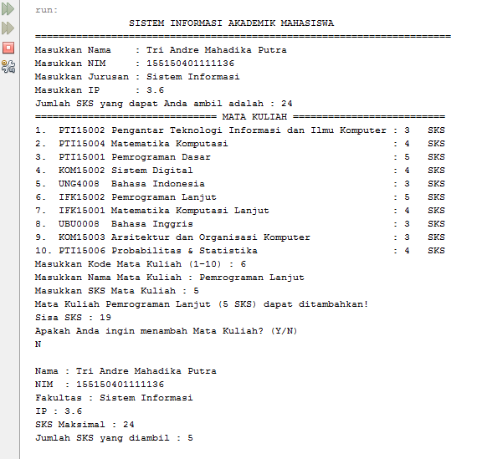

1. **PRAKTIKUM**

**A. Class**

1. Apakah yang disebut dengan variabel instance dan lokal variabel? Jelaskan perbedaanya!

- Variabel instance : variabel dalam class tetapi diluar method apapun, variabel ini dipakai ketika class dimuat. Variabel instance dapat diakses dari dalam method, konstruktor atau class tertentu, nilainya dapat berubah-ubah serta variabel ini ditandai dengan tidak adanya kata “static” pada saat deklarasinya sedangkan lokal variabel adalahvariabel yang biasanya didefinisikan di dalam suatu method dan hanya dapat dikenali pada method tersebut.

1. Lakukan percobaan diatas dan benahi jika menemukan kesalahan!

- Tidak menemukan kesalahan.  
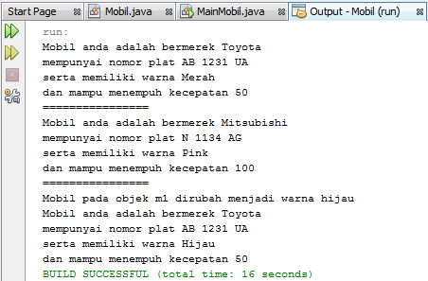

1. Rubah kode pada mainMobil diatas menjadi proses meminta masukan dari user dan buat menjadi interaktif!

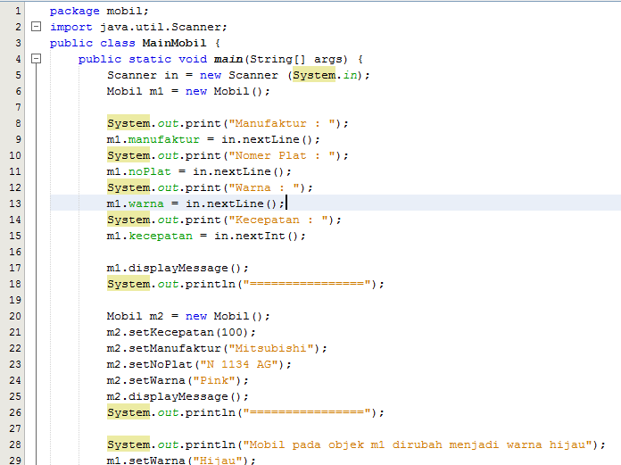



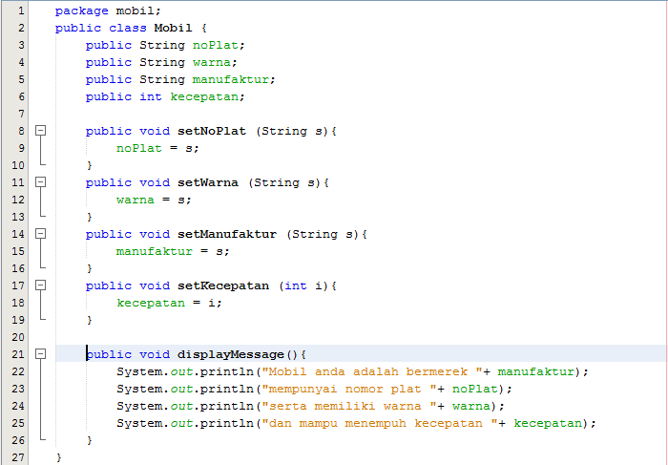

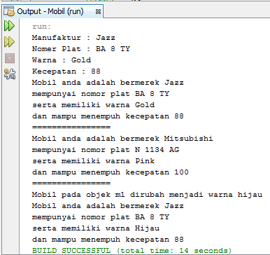

1. Tambahkan method pada class mobil bernama setWaktu yang berparameter double, yang kemudian disimpan pada variabel waktu! (Ketetuannya adalah user harus menginputkan dalam satuan jam)

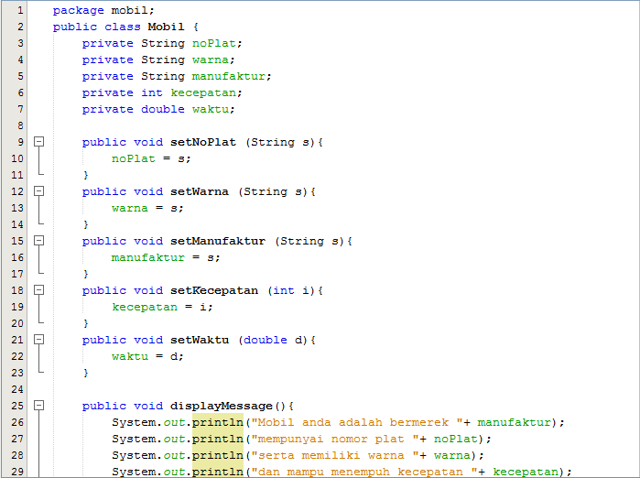



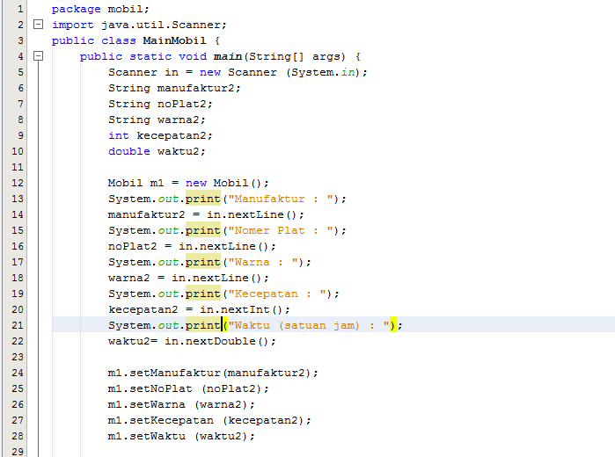

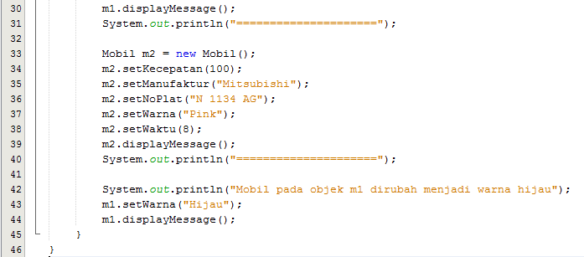

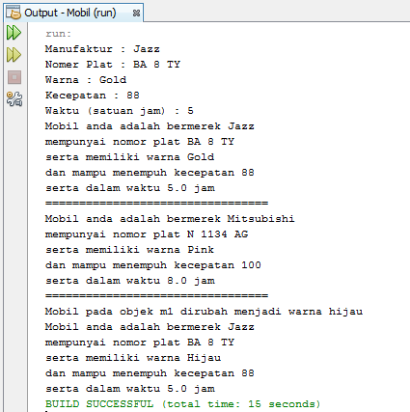

1. Tambahkan method bernama rubahSekon mempunyai parameter bertipe double danhanya dapat dipanggil pada class mobil. Method ini memiliki fungsi untuk merubahmasukan user yaitu jam menjadi sekon. Method tersebut di panggil pada method setWaktu dengan nilai parameter adalah nilai dari variabel parameter method setWaktu!

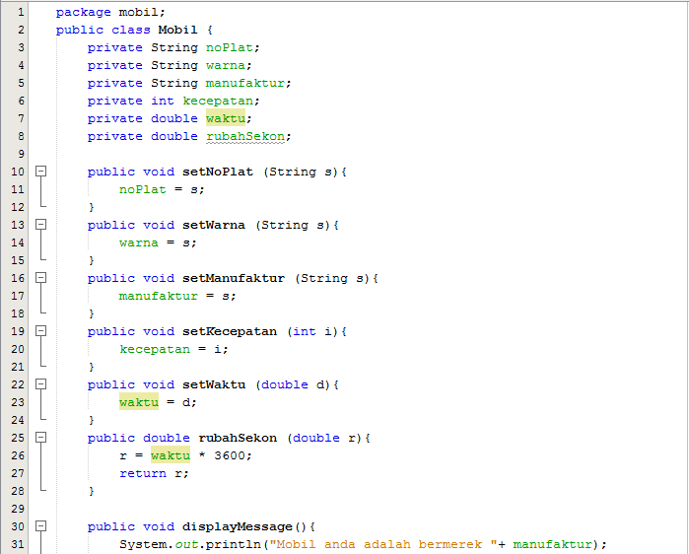

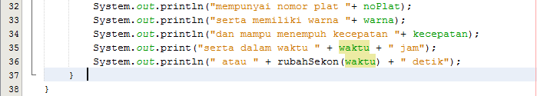

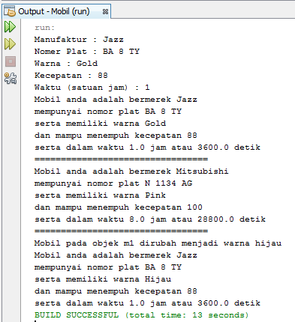

1. Tambahkan method pada class mobil dan hanya dapat dipanggil pada class mobilbernama rubahKecepatan yang mempunyai fungsi untuk merubah format kecepatan yangawalnya km/h menjadi m/s. Dipanggil di method setKecepatan!

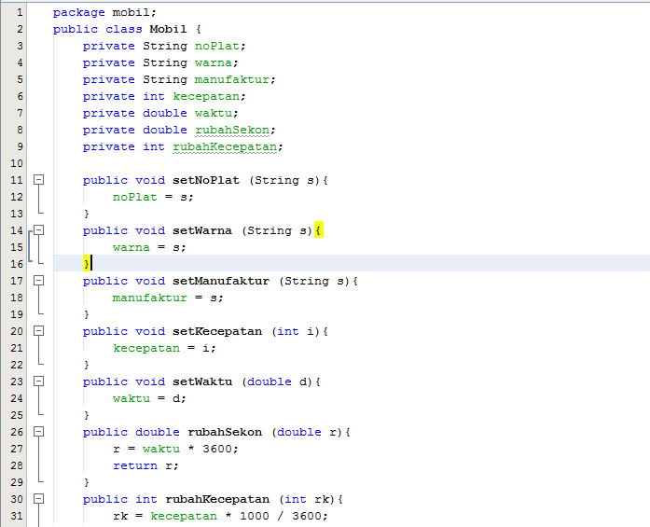

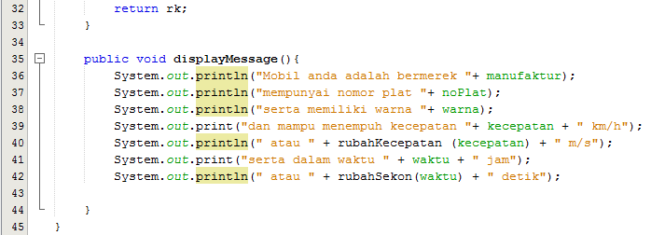

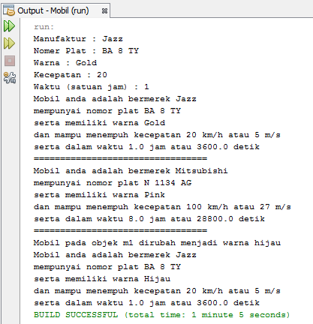

1. Tambahkan method pada class mobil bernama hitungJarak yang mempunyai aksi untukmenghitung jarak yang dapat di tempuh oleh mobil dengan rumus jarak = kecepatan *waktu!

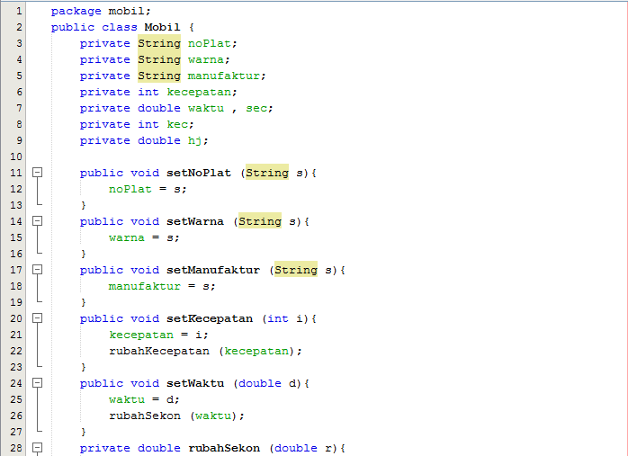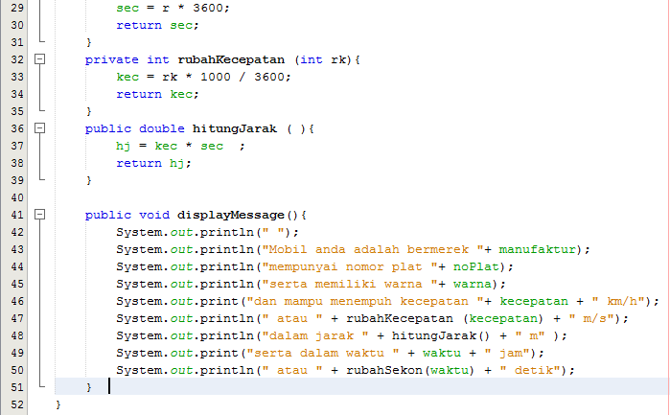

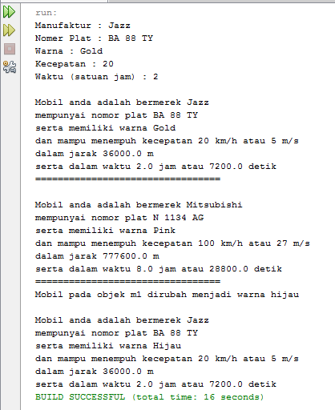

1. Tambahkan informasi jarak yang dapat ditempuh pada method displayMessage kemudianrubah satuannya yang awalnya m (meter) menjadi km (kilometer)!

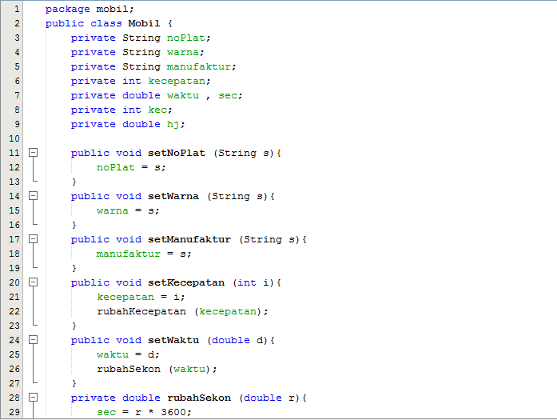

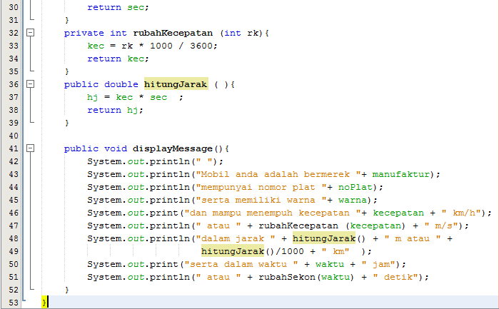

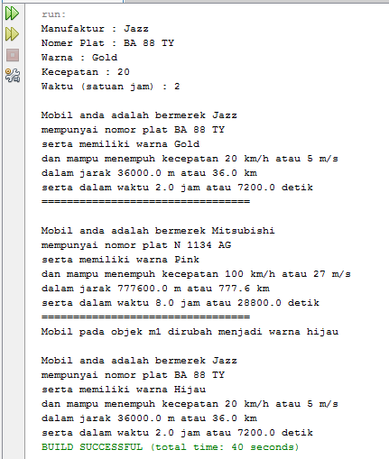

1. Mahasiswa A ingin menulis pada sebuah buku tulis yang ingin dia miliki, isi lembar bukutersebut adalah 50 lembar. Setiap harinya ia menulis sebanyak 100 kata perhari yangcukup untuk 1/2 halaman buku. Buatlah rumus untuk menghitung berapa lama iamenghabiskan 1 buku tersebut serta identifikasilah objek, dan karakteristiknya kemudian implementasikan dalam bentuk class.

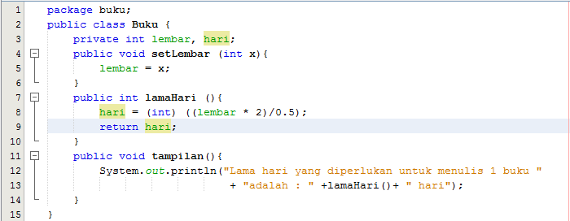

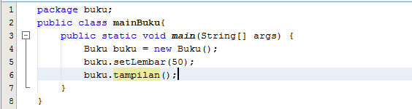

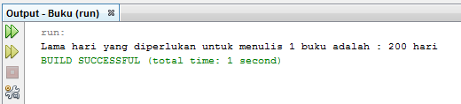

1. **KESIMPULAN**
2. OOP (Object Oriented Programming) adalah suatu metode pemrograman yang berorientasi kepada objek. Tujuan dari OOP diciptakan adalah untuk mempermudah pengembangan program dengan cara mengikuti model yang telah ada di kehidupan sehari-hari. Jadi setiap bagian dari suatu permasalahan adalah objek, objek itu sendiri merupakan gabungan dari beberapa objek yang lebih kecil lagi. Seperti contoh Pesawat, Pesawat adalah sebuah objek. Pesawat itu sendiri terbentuk dari beberapa objek yang lebih kecil lagi seperti mesin, roda, baling-baling, kursi, dll. Pesawat sebagai objek yang terbentuk dari objek-objek yang lebih kecil saling berhubungan, berinteraksi, berkomunikasi dan saling mengirim pesan kepada objek-objek yang lainnya. Begitu juga dengan program, sebuah objek yang besar dibentuk dari beberapa objek yang lebih kecil, objek-objek itu saling berkomunikasi, dan saling berkirim pesan kepada objek yang lain

1. Cara menginstansiasi objek dilakukan dengan menggunakan kata kunci new.

Contoh :  
Kotak k = new Kotak();

Kitten mykitten = new Kitten ();

1. Apa yg di maksud dengan Class, Object, attribut dan behavior atau aksi.

- Class : suatu blueprint atau cetakan untuk menciptakan suatu instant dari object. Class juga merupakan grup suatu object dengan kemiripan attributes/properties, behavior dan relasi ke object lain.

- Object : instance dari class secara umum merepresentasikan (template) sebuah object, sebuah instance adalah representasi nyata dari class itu sendiri.

- Attribut adalah karakteristik yang dimiliki oleh objek.

- Behavior atau aksi adalah prosedur atau fungsi yang dimiliki oleh suatu objek, merepresentasikan operasi-operasi yang dapat dilakukan oleh sebuah objek.